国货之光，中电仪器矢量网络分析仪中标高校科研院所采购项目
来源： 仪商网
在高端电子测量仪器领域，矢量网络分析仪一直被誉为“微波仪器之王”。国产矢量网络分析仪的市场占有率状况如何？
据前瞻产业研究院此前发布的《2020年电子测量仪器行业现状与发展趋势》，目前，我国使用的高端电子测量仪器，大部分来自国外，如美国是德科技、德国罗德与施瓦茨、美国泰克科技等多家外企占据主要市场，国内企业在市场竞争方面仍有较大劣势。
上周，仪商网发布了“2020年部分高校科研院所采购示波器名单”，可以统计到的12家中标名单全部是国外品牌中标，部分佐证了这一状况。
本周，仪商网统计了“2020年部分高校与科研院所采购矢量网络分析仪名单”。截至2020年11月22日，在中国政府采购网搜索“矢量网络分析仪”中标公告，以“矢量网络分析仪”作为关键词进行标题检索，找到14条中标公告。其中，找到10个矢量网络分析仪采购项目具体公布了中标品牌型号。

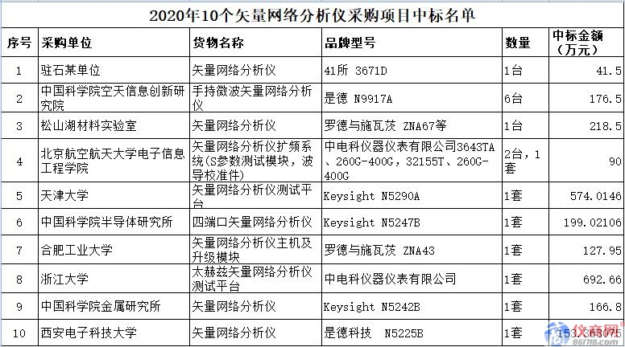

在这次统计的10个项目中，是德科技中标5次，中电科仪器仪表有限公司（简称“中电仪器”）中标3次（包括41所，41所为中电仪器下属单位），罗德与施瓦茨中标2次。
值得一提的是，中电仪器自主研发的太赫兹矢量网络分析仪测试平台中标浙江大学采购项目，中标金额高达692.66万。
中电仪器为何能脱颖而出，在高端电子测量仪器领域开辟一片国产化阵地？
作为我国电子测试测量技术“国家队”，中电仪器拥有自主知识产权的、覆盖高中低端的、系列化的电子测量仪器和元器件产品，以及“量身定做”的自动测试解决方案，广泛应用于卫星、通信、导航、雷达、科研、教育等领域，并为载人航天工程、探月工程、光纤通信干线工程、大飞机制造等国家重点项目提供配套保障。

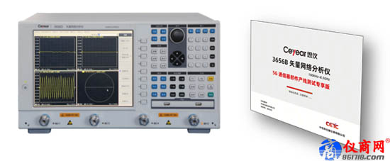
（思仪3656B矢量网络分析仪）
在《仪器仪表商情》近期一次采访中，中国电科集团首席专家姜万顺介绍，中电仪器在“九五”期间就已经开始了毫米波测试技术研究，2006年开始正式组建太赫兹专业测试团队，目前已站在太赫兹技术领域的第一梯队。
2018年，中电仪器 “毫米波与太赫兹（50GHz～500GHz）测量系统”项目荣获国家科技进步二等奖；2020年9月，中电仪器发布了国内第一款750GHz太赫兹测试测量系列产品。
姜万顺表示，中电仪器500GHz～750GHz太赫兹测试系列产品实现了从核心太赫兹芯片、部件、组件、模块，到仪器整机和测试系统全产业链自主可控，解决了国内500GHz～750GHz频段缺少测试仪器的“卡脖子”难题。

